Produktspesifikasjon for

Skredmagasin/Fanggrøft (625)
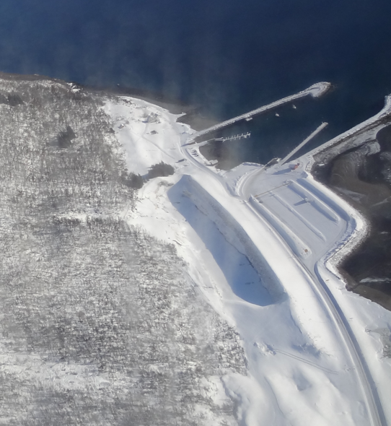
Figur 1 Skredmagasin / Fanggrøft (Foto: Ole-Andre Helgaas)

Innhold
1 Innledning 2
2 Om vegobjekttypen 2
3 Bruksområder 2
4 Registreringsregler med eksempler 3
5 Relasjoner 7
6 Egenskapstyper 8
7 UML-modell 12

Innledning
Dette er en produktspesifikasjon for vegobjekttypen Skredmagasin/Fanggrøft i NVDB. Produktspesifikasjon er oppdatert i henhold til Datakatalogversjon 2.36.
Sist oppdatert dato: 2024.03.08.

Om vegobjekttypen
Tabell 2-1 gir generell informasjon om vegobjekttypen hentet fra Datakatalogen.
Tabell 2-1 Informasjon om vegobjekttypen
Navn vegobjekttype | Skredmagasin/Fanggrøft
Definisjon | Magasin for å fange opp skredmasser eller nedfall fra bergskjæringer.
Representasjon i vegnettet | Strekning
Kategoritilhørighet | Kategori 2 - Nasjonale data 2
Sideposisjonsrelevant | Kan
Kjørefeltrelevant | Nei
Krav om morobjekt | Nei
Kan registreres på konnekteringslenke | Nei

Bruksområder
Tabell 3-1 gir oversikt over viktige bruksområder for NVDB-data. Det er markert hvilke av disse som er aktuelle for denne vegobjekttypen. I noen tilfeller er det gitt mer utfyllende informasjon.
Tabell 3-1 Oversikt over bruksområder
Bruksområde | Relevant | Utfyllende informasjon
NTP - Oversiktsplanlegging
Vegnett - navigasjon
Statistikk
Beredskap | X
Sikkerhet | X
ITS
VTS – Info
Klima – Miljø
Vegliste – framkommelighet
Drift og vedlikehold | X
Annet bruksområde

Registreringsregler med eksempler

Registreringsregler
Nedenfor presenteres regler for registrering av data knyttet til gjeldende vegobjekttype. For noen regler er det i kolonne til høyre referert til utfyllende eksempler.
Nr. |  | Regel | Eks.
1 |  | Generelt
 | a | En forekomst av vegobjekttype Skredmagasin/Fanggrøft i NVDB gjenspeiler et konkret Skredmagasin/Fanggrøft ute i vegnettet. Eksempler viser ulike varianter av Skredmagasin/Fanggrøft og hvordan disse skal registreres. | 4.2.1  4.2.2
2 |  | Omfang – hva skal registreres
 | a | Alle Skredmagasin/Fanggrøft på veger med vegkategori = europaveg, riksveg eller fylkesveg skal registreres i NVDB.
 | b | Vegobjekttypen kan også registreres på øvrig vegnett.
 | c | Egenskapstyper som er kategori 3 registreres ut fra vegeiers egne behov.
3 |  | Forekomster – oppdeling ved registrering
 | a | Et Skredmagasin/Fanggrøft skal registreres som ett vegobjekt med en NVDBID.
4 |  | Egengeometri
 | A  b | Objekttypen skal ha egengeometri. Det framkommer av oversikten i kapittel 6.2 hvilken egengeometri objekttypen skal ha.  Et Skredmagasin/Fanggrøft skal ha egengeometri flate som representerer topp magasinvolum. Topp magasinvolum er området magasinet er tenkt å dekke. | 4.2.3
5 |  | Egenskapsdata
 | a | Det framkommer av oversikten i kapittel 6.1 hvilke egenskapstyper som kan angis for denne vegobjekttypen. Her framkommer det også hvilken informasjon som er absolutt påkrevd (1), påkrevd (2), betinget (3) og opsjonell (4). I kapittel 7.2 finnes UML-modell som gir oversikt over egenskaper og tilhørende tillatte verdier.
 | b | Egenskapstype Lengde måles langs lengderetningen og Bredde på tvers av vegens lengderetning. Bredde registreres med gjennomsnittsverdi. | 4.2.5
 | c | Magasinvolum måles fra bunnen av magasinet opp til en tenkt flate mellom vegkant/topp voll/topp magasin og skjæring på skredsiden av magasinet. | 4.2.4
6 |  | Relasjoner
 | a | Det framkommer av kapittel 5 hvilke relasjoner vegobjekttype kan inngå i. I kapittel 0 finnes UML-modell som gir oversikt over relasjoner.
7 |  | Lignende vegobjekttyper i Datakatalogen
 | a | Voll (234) kan være anlagt for å skjerme vegen mot skredmasser og er en del av Skredmagasin/Fanggrøft. Voll (234) skal da kobles som datter til Skredmagasin/Fanggrøft. Grøft åpen (80) kan også være en del av Skredmagasin/Fanggrøft men skal ikke ha noen relasjon mot denne. | 4.2.2  4.2.5
8 |  | Stedfesting til vegnettet i NVDB
 | a | Skredmagasin_Fanggrøft skal stedfestes til vegnettet det sikrer. | 4.2.3

Eksempler

Skredmagasin
Eksempelet viser Skredmagasin/Fanggrøft av typen Skredmagasin.
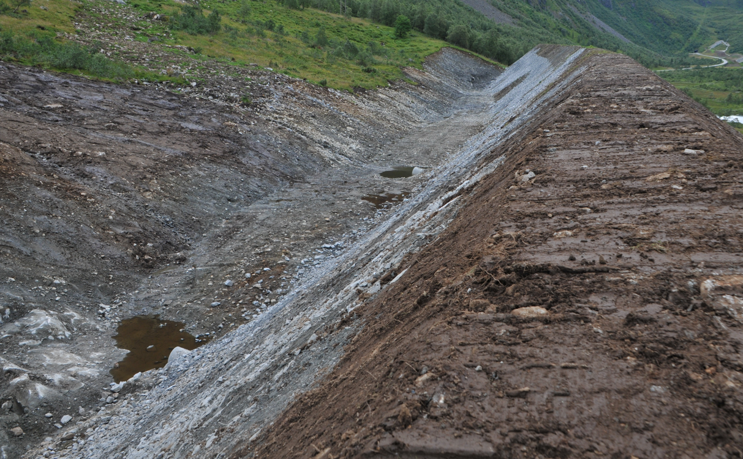 | EGENSKAPSDATA:  - Type = Skredmagasin  - Lengde (m) = 200  - Bredde (m) = 50  - Magasinvolum (kubikkmeter) = 15000  - Adkomst = Hjullaster  - Etableringsår = 2015  - Beskrivelse = Rasmagasin bak fangvoll  I tillegg er det registrert Voll (234) med bruksområde Skredsikring fangvoll (13983)
Foto: Knut Inge Orset, Statens vegvesen

Fanggrøft
Eksempelet viser Skredmagasin/Fanggrøft av typen Fanggrøft.
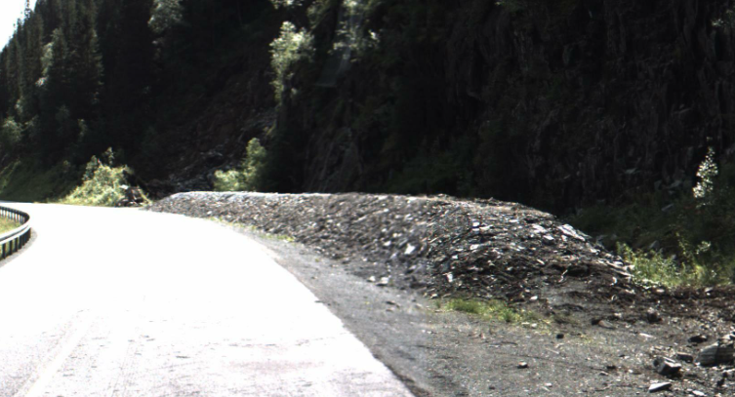 | EGENSKAPSDATA  - Type = Fanggrøft  - Lengde (m) = 61  - Bredde (m) = 6 *  - Magasinvolum (kubikkmeter) = 360 *  - Adkomst = Bil *  - Etableringsår = 2022  (* Anslått verdi)  I tillegg er det registrert Voll (234) med bruksområde Skredsikring fangvoll (13983)
Foto: Vegbilder (Trøndelag fylkeskommune)

Geometri og stedfesting av Skredmagasin/Fanggrøft
Eksempelet viser Skredmagasin/Fanggrøft med geometritype flate. Flaten (rød strek) viser toppen av magasinet. Objektet stedfestes i dette tilfellet til fylkesvegen, selv om det også sikrer kommunal veg. Dette fordi det er fylket som har eier- og vedlikeholdsansvaret for objektet. Stedfesting vises med blå stiplet strek ned til vegnettet (svarte streker).
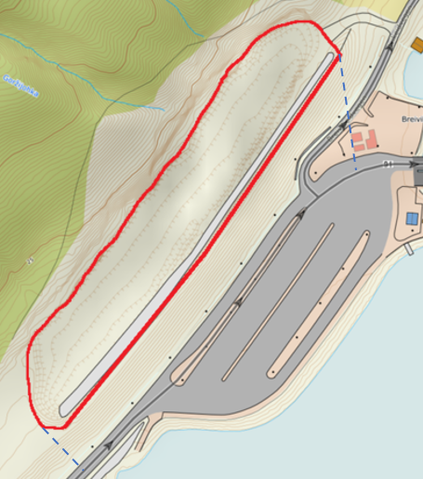
Illustrasjon: Statens vegvesen

Egenskapstype Magasinvolum (5660)
Eksemplet viser hvordan lengde, bredde og areal måles for beregning av magasinvolumet ved forskjellige varianter av Skredmagasin/Fanggrøft. Topp av magasin som brukes ved volumberegning regnes fra en horisontal linje mellom vegkant / topp voll /topp magasin og skjæring / eksisterende terreng
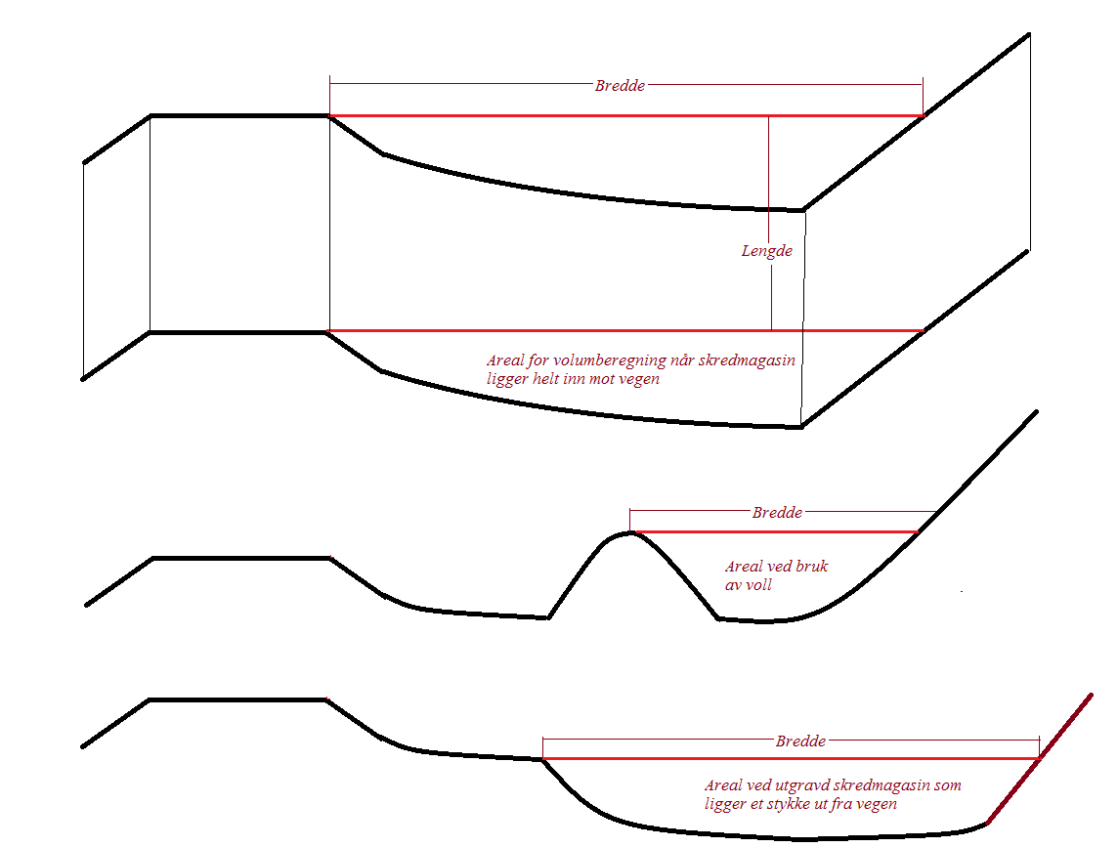
Illustrasjon: Tidligere produktspesifikasjon

Beregning av Magasinvolum
Eksempelet viser beregning av egenskapen Magasinvolum for ulike forekomster av Skredmagasin/Fanggrøft.
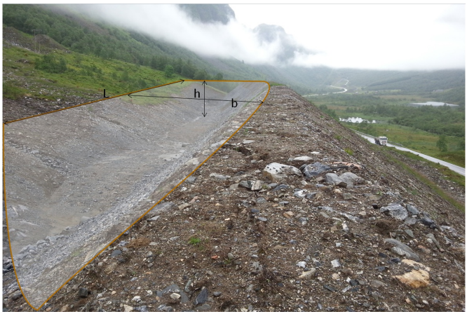 | Tegnforklaring:  - L (lengde) = 200 meter  - b (bredde) = 50 meter  - h (høyde) = ca 3 meter  - beregna magasinvolum i dette tilfellet er ca. L*b*h / 2 = 15000 kubikkmeter
Foto og Illustrasjon: Knut Inge Orset, Statens vegvesen
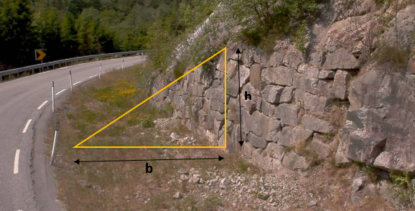 | Ved små voller / bred grøft kan det være aktuelt å beregne volumet ut fra en skrå linje mellom vegkant / topp voll / topp magasin og skjæring / eksisterende terreng  Tegnforklaring:  - L (lengde) = 200 m (lengde her er strekningen med utvidet grøfteareal)  - b (bredde) = 3 m  - h (høyde) = 2 m  - beregna magasinvolum i dette tilfellet er ca. L*b*h / 2 = 600 kubikkmeter
Foto: Vegbilder (Rogaland fylkeskommune)

Relasjoner
Nedenfor er det listet opp relasjoner som kan settes opp mellom Skredmagasin/Fanggrøft og andre vegobjekttyper. Som alternativ til begrepet relasjon benyttes «mor-datter», «foreldre-barn», «assosiasjoner» og «tillatt sammenheng». I produktspesifikasjonene benyttes det opprinnelige begrepet «mor-datter».
Det vises både relasjoner der Skredmagasin/Fanggrøft inngår som morobjekt og der Skredmagasin/Fanggrøft inngår som datterobjekt. Det skilles mellom følgende relasjonstyper:
1 – Komposisjon – Komp - Består av/er del av
2 – Aggregering – Aggr - Har/tilhører
3 – Assosiasjon – Asso - Har tilkoplet/er koplet til
«B inf A» angir om det er krav til at stedfestingen til vegnettet for datterobjekt skal være innenfor stedfesting til morobjekt. «Delvis» betyr at utstrekning må være innenfor, men sideposisjon og/eller feltkode kan avvike.
Mulige morobjekter
Tabell 5-1 Mulige «morobjekt» for vegobjekttype
Morobjekt |  | Relasjonstype |  | Datterobjekt |  | Relasjonsinfo
Id | Navn | Id | Navn | Id | Navn | B inf A | Id

Mulige datterobjekter
Tabell 5-2 Mulige «datterobjekt» for vegobjekttype
Morobjekt |  | Relasjonstype |  | Datterobjekt |  | Relasjonsinfo
Id | Navn | Id | Navn | Id | Navn | B inf A | Id
625 | Skredmagasin/Fanggrøft | 1 | Komp | 297 | Kommentar | Ja | 831
625 | Skredmagasin/Fanggrøft | 1 | Komp | 446 | Dokumentasjon | Ja | 1582
625 | Skredmagasin/Fanggrøft | 1 | Komp | 234 | Voll | Nei | 1997
625 | Skredmagasin/Fanggrøft | 1 | Komp | 294 | Tilstand/skade, strekning |  | 2032
625 | Skredmagasin/Fanggrøft | 1 | Komp | 507 | Tilstand/skade FU, strekning |  | 2033

Egenskapstyper
I det følgende beskrives egenskapstyper tilhørende aktuell vegobjekttype. Vi skiller på standard egenskapstyper og geometriegenskapstyper.

Standard egenskapstyper
Egenskapstyper som ikke er geometriegenskapstyper regnes som standard egenskapstyper. Disse gir utfyllende informasjon om vegobjektet. Tabell 6-1 gir oversikt over alle standard egenskapstypene tilhørende Skredmagasin/Fanggrøft.
Tabell 6-1 Oversikt over egenskapstyper med tilhørende tillatte verdier
Egenskapstypenavn  Tillatt verdi | Datatype | Viktighet | Beskrivelse | ID
Type | FlerverdiAttributt, Tekst | 2: Påkrevd | Angir hvilken type magasin det er tale om. | 11265
• Skredmagasin |  |  | Magasin for å samle opp skred fra naturlig terreng. | 19004
• Fanggrøft |  |  | Magasin for å samle opp nedfall fra bergskjæringer. | 19005
Beskrivelse | Tekst | 4: Opsjonell | Kan angi beskrivelse til skredgropen. | 5661
Lengde | Tall | 2: Påkrevd | Lengde av magasinet langs vegretningen. | 9685
Bredde | Tall | 2: Påkrevd | Gjennomsnittlig bredde av magasinet på tvers av vegretningen. | 9686
Magasinvolum | Tall | 2: Påkrevd | Angir hvor stort volum med masser magasinet kan ta opp. Merknad registrering: Volumet måles fra bunnen av magasinet og opp til en tenkt flate mellom vegkant/topp voll/topp magasin og topp skjæring på skredsiden av magasinet. | 5660
Dybde under vegkant | Tall | 4: Opsjonell | Høydeforskjell mellom nærmeste vegkant og bunn av magasin. Merknad registrering: Bare aktuelt der magasin ligger inntil vegkant uten voll, også omtalt som bred grøft. | 9687
Adkomst | FlerverdiAttributt, Tekst | 2: Påkrevd | Beskriver hvordan man får adkomst til vegobjektet for vedlikehold. | 9688
• Bil |  |  | Adkomst er mulig med bil. | 19830
• Hjullaster |  |  | Adkomst er mulig med hjullaster. | 13961
• Gravemaskin |  |  | Adkomst for gravemaskin. | 13962
• Til fots |  |  | Adkomst til fots. | 13963
• Kran |  |  | Adkomst for kran. | 13964
• Tau |  |  | Adkomst med tau. | 13965
• Helikopter |  |  | Adkomst for helikopter. | 13966
Etableringsår | Tall | 2: Påkrevd | Angir hvilket år vegobjektet ble etablert på stedet. | 9689
Tilleggsinformasjon | Tekst | 4: Opsjonell | Supplerende informasjon om vegobjektet som ikke framkommer direkte av andre egenskapstyper. | 9874
Prosjektreferanse | Tekst | 3: Betinget, se 'merknad registrering' | Referanse til prosjekt. Det benyttes samme prosjektreferanse som på tilhørende Veganlegg (VT30). Benyttes for lettere å kunne skille nye data fra eksisterende data i NVDB. Merknad registrering: Skal angis for nye vegobjekter som overføres fra et utbyggings- eller vedlikeholdsprosjekt. | 11153
ProsjektInternObjekt_ID | Tekst | 3: Betinget, se 'merknad registrering' | Objektmerking. Unik innenfor tilhørende vegprosjekt. Merknad registrering: Skal angis for vegobjekt tilhørende Nye Veier AS så fremt slik ID er etablert. | 12406
Eier | FlerverdiAttributt, Tekst | 3: Betinget, se 'merknad registrering' | Angir hvem som er eier av vegobjektet. Merknad registrering: Påkrevd når eier avviker fra vegeier. Det skal angis eier på alle vegobjekt tilhørende Nye Veier AS. | 9690
• Stat, Statens vegvesen |  |  |  | 13974
• Stat, Nye Veier |  |  |  | 18645
• Fylkeskommune |  |  |  | 13975
• Kommune |  |  |  | 13976
• Privat |  |  |  | 13977
• Uavklart |  |  | Verdi benyttes inntil det er avklart hvem som er eier (ingen verdi tolkes som at vegeier er eier). | 17630
Vedlikeholdsansvarlig | FlerverdiAttributt, Tekst | 3: Betinget, se 'merknad registrering' | Angir hvem som er ansvarlig for vedlikehold av vegobjektet. Merknad registrering: Skal angis om vedlikeholdsansvarlig avviker fra eier av vegobjektet. Skal angis for alle vegobjekter tilhørende Nye Veier AS. | 9691
• Statens vegvesen |  |  |  | 13978
• Nye Veier |  |  |  | 18689
• Fylkeskommune |  |  |  | 19992
• OPS |  |  |  | 18818
• Kommune |  |  |  | 13979
• Privat |  |  |  | 13980
• Uavklart |  |  |  | 17766

Geometriegenskapstyper (egengeometri)
Geometriegenskapstyper er definert for å holde på egengeometrien til et vegobjekt. Vi skiller på punkt-, linje/kurve- og flategeometri. Nøyaktighetskrav som er oppgitt i tilknytning til geometri er generelle krav til nøyaktighet for data i NVDB. Disse nøyaktighetskravene kan overstyres av spesifikke krav inngått i en kontrakt om leveranse av data til NVDB, f.eks. i en driftskontrakt eller i en utbyggingskontrakt.

Geometriegenskapstyper tilhørende Skredmagasin/Fanggrøft er vist i Tabell 6-2.

Tabell 6-2 Geometriegenskapstyper
Navn | Utgår_Geometri, linje | Geometri, flate
ID Datakatalogen | 6872 | 8902
Datatype | GeomLinje eller Kurve | GeomFlate
Beskrivelse | Gir linje/kurve som geometrisk representerer objektet. | Gir flate/polygon som geometrisk avgrenser området.
Viktighet | 9: Historisk,oppdateres ikke | 2: Påkrevd
Grunnriss | Nedre avgrensning av skredmagasin/fanggrøft mot vegen. | Omriss av området hvor det er forventet at skredmasser vil bli samlet opp.
Høydereferanse | Terreng. | Terreng.
Krav om Href | Nei | Nei
Nøyaktighets-krav  Grunnriss (cm) | 100 cm | 100 cm
Nøyaktighets-krav
Høyde (cm)

UML-modell

Relasjoner
UML-diagram viser relasjoner til andre vegobjekttyper.
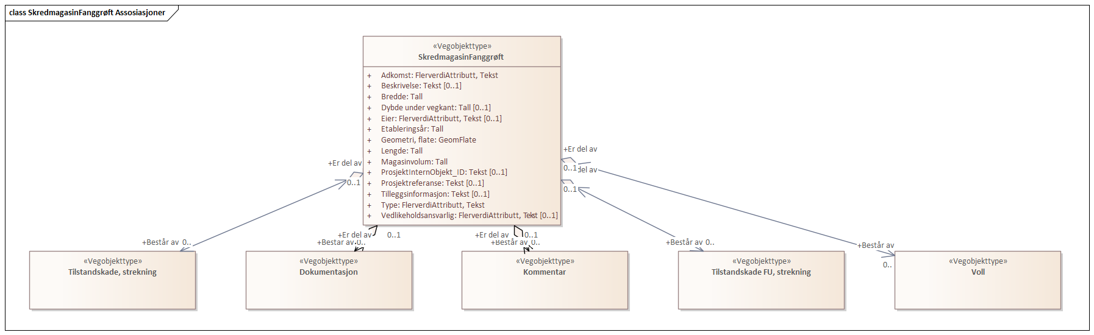

Betingelser
UML-diagram viser egenskaper med betingelser.
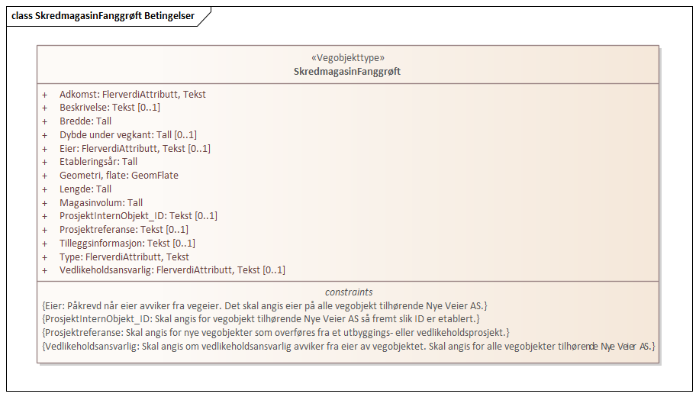

Tillatte verdier
UML-diagram viser egenskaper med tillatte verdier.
